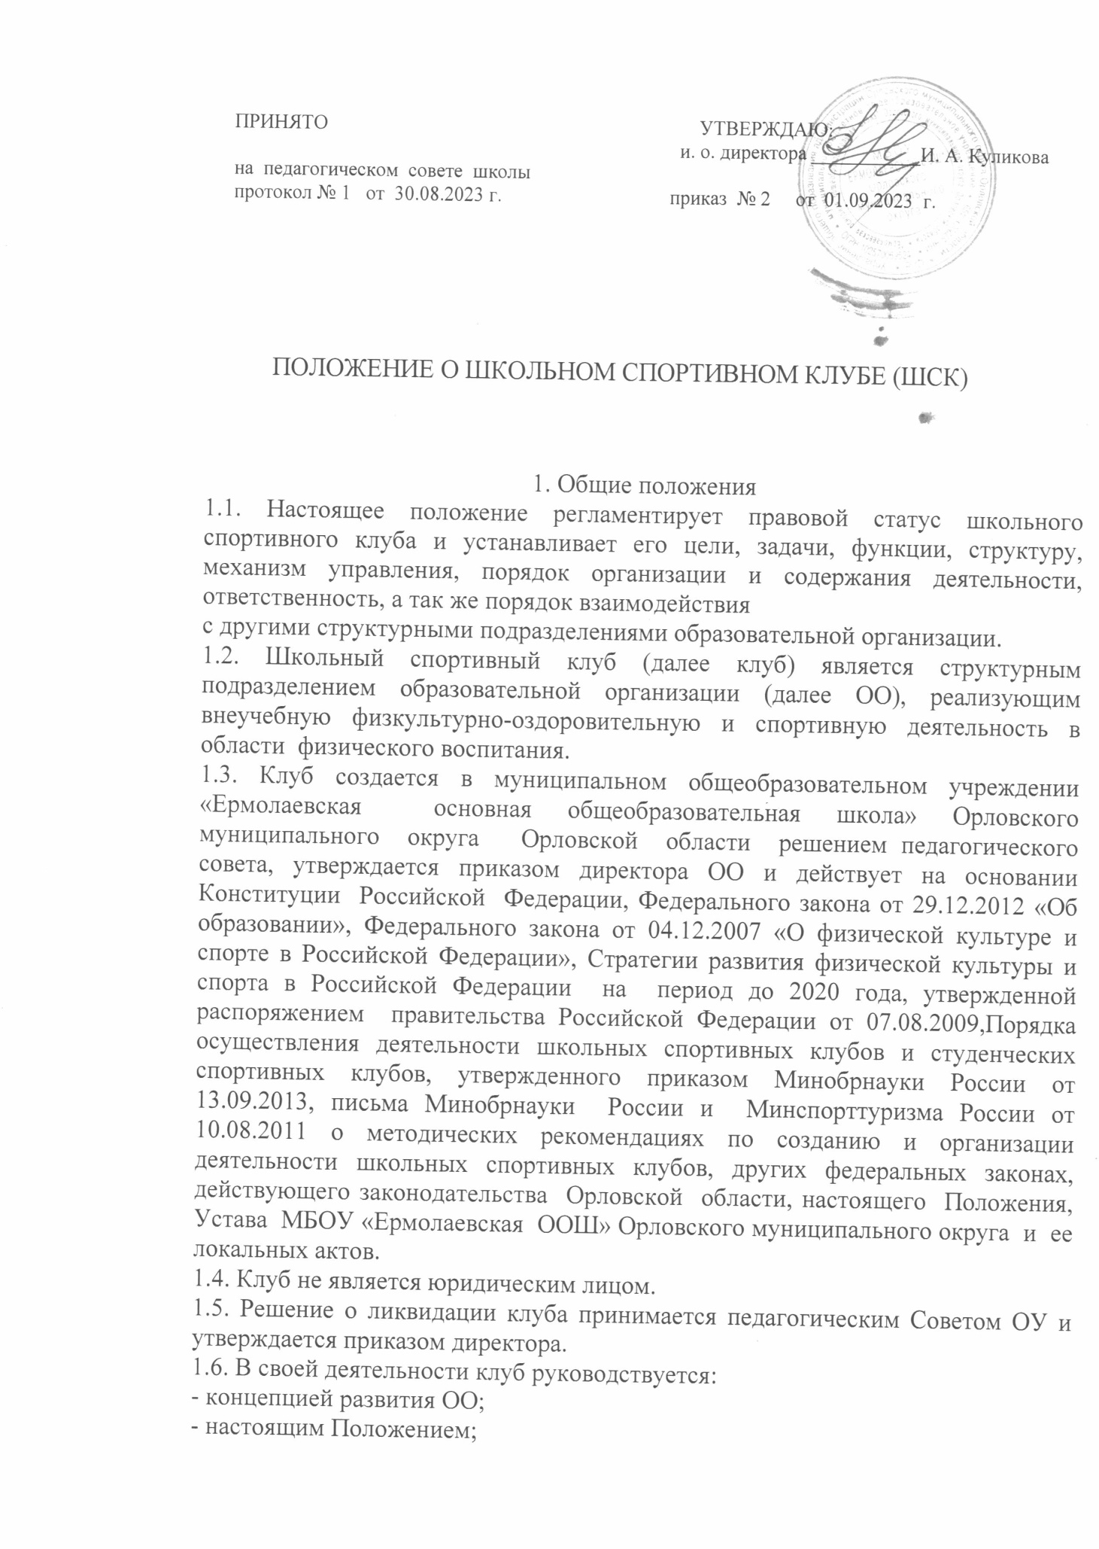

-решением педагогического Совета ОО, а так же законодательными и нормативно-правовыми актами Министерства образования и науки РФ, правилами внутреннего трудового распорядка, приказами и распоряжениями директора ОО, регламентирующими деятельность учебного заведения в области физического воспитания.
Клуб подчиняется непосредственно директору ОО.
1.7. Работа клуба осуществляется в соответствии с учебными программами (по направлениям), учебными планами, ежегодными планами работы ОО по всем видам деятельности: учебно-воспитательной, методической, организационно- педагогической и др.
1.8. План работы клуба утверждается руководителем данного спортивного подразделения ежегодно в сентябре и согласуется с директором ОО.
1.9. Контроль за деятельностью клуба осуществляет директор ОО.
2. Цель и задачи
2.1. Целью деятельности клуба является способствование формированию потребности в здоровом образе жизни и систематических занятиях физической культурой и спортом у обучающихся общеобразовательного учреждения, а так же развитие в ОО традиционных видов спорта.
2.2. Задачами спортивного клуба являются:
- разработка предложений по развитию физической культуры и спорта в ОО в рамках внеурочной деятельности;
- вовлечение обучающихся в систематические занятия ФК и спортом;
- повышение мотивации к укреплению здоровья;
- организация физкультурно-спортивной работы ОО во внеурочное время
3. Функции Клуба
3.1. Организует и проводит физкультурно – оздоровительные и спортивно- массовые мероприятия, в том числе школьные этапы Всероссийских спортивных соревнований школьников «Президентские состязания» и Всероссийских спортивных игр школьников «Президентские спортивные игры».
3.2. Формирует команды по видам спорта и обеспечивает их участие в соревнованиях разного уровня (межшкольных, муниципальных, территориальных).
3.3. Пропагандирует в ОО основные идеи физической культуры, спорта, здорового образа жизни, в том числе деятельность клуба.
3.4. Поощряет и стимулирует обучающихся, добившихся высоких показателей в физкультурно – спортивной работе;
3.5. Участвует в организации работы пришкольных оздоровительно-спортивных лагерей (площадок).
3.6. Проводит учебно – тренировочные занятия для подготовки команд к участию в соревнованиях.
4. Организационная структура
4.1. Управление спортивным клубом осуществляет его руководитель, назначаемый директором ОО.
4.2. Руководитель спортивного клуба осуществляет организацию и руководство всеми направлениями его деятельности.
4.3. Клуб может иметь собственное название, эмблему, наградную атрибутику, спортивную форму.
4.4. Основными формами работы клуба могут быть занятия в секциях, группах и командах, комплектующихся с учетом пола, уровня физической и спортивно-технической подготовленности.
4.5. Членами клуба могут быть обучающиеся ОУ, в котором создан клуб, родители, педагоги ОО.
4.6. Занятия в клубе проводятся в соответствии с графиками, расписаниями, планами физкультурно – спортивных мероприятий.
4.7. Непосредственное проведение занятий в клубе осуществляется учителями физической культуры, педагогами школы, учащимися старших классов.
4.8. За всеми занимающимися в клубе устанавливается врачебно – педагогический контроль, который осуществляется медицинскими и педагогическими работниками образовательного учреждения.
5. Права и обязанности
5.1. Права и обязанности педагогов спортивного клуба определяются трудовым законодательством РФ, Уставом ОО, правилами внутреннего распорядка образовательного учреждения, а так же должностными инструкциями.
5.2. Обучающиеся имеют право в соответствии со своими способностями, возможностями и интересами на выбор секций и групп для занятий, участвовать в физкультурно-оздоровительных мероприятиях, спартакиадах, физкультурных праздниках за свой Клуб.
5.3. Обучающиеся (члены клуба) обязаны добросовестно посещать занятия в спортивных секциях и кружках, а так же бережно относиться к спортивному оборудованию и другому имуществу клуба.
6. Финансирование
6.1. Деятельность спортивного клуба финансируется из средств ОО и привлеченных средств (добровольные пожертвования, взносы, передаваемые материальные ценности от государственных, частных и других организаций, предприятий, а так же отдельных физических лиц).
6.2. Оплата труда педагогических работников осуществляется в соответствии с действующим законодательством Российской Федерации.
7. Ответственность Клуба
7.1. Ответственность за качество выполнения возложенных настоящим Положением на спортивный клуб целей, задач и функций, выполнение плана работы по всем направлениям деятельности, сохранность оборудования и спортивного инвентаря, а так же за создание условий для эффективной работы своих подчиненных несет руководитель школьного спортивного клуба.
7.2. Каждый педагог спортивного клуба несет ответственность за качество выполнения работ, возложенных на него должностной инструкцией, а также за сохранность имущества, жизнь и здоровье обучающихся.

